***Хроматографический анализ***

**(Исследовательская работа)**

|  |  |
| --- | --- |
| **Выполнил:** | **Прокопченко Елизавета,**  **11 класс,**  **МБОУ Калачеевская СОШ №1** |
| **Руководитель:** | **Лопатина С.А.,**  **учитель химии**  **МБОУ Калачеевская СОШ №1** |

**Калач-2021**

**Содержание**

|  |  |  |  |
| --- | --- | --- | --- |
|  | |  | **стр.** |
|  | **Введение** | | **2-3** |
| **Глава 1** | **Выдающийся химик, открывший хроматографию** | |  |
| **1.1** | Биография М.С. Цвета **………………………………………** | | **3-4** |
| **1.2** | Жизнь и деятельность М.С. Цвета в Воронеже **…………...** | | **4-5** |
| **1.3** | Значение открытия М.С. Цвета для науки**………………….** | | **5-7** |
| **Глава 2** | **Хроматография – новое направление в аналитической химии** | |  |
| **2.1** | Адсорбция вещества – основа хроматографии **……………** | | **7** |
| **2.2** | Виды хроматографии **………………………………………..** | | **7-11** |
| **Глава 3** | **Практическая часть** | |  |
| **3.1** | Опыт Цвета в современных условиях**…………………........** | | **11-12** |
| **3.2** | Результаты исследований**……………………………………** | | **12** |
|  | **Заключение .............................................................................** | | **12-13** |
|  | **Литература ………………………………………………….** | | **14** |
|  | **Приложение ………………………………………………...** | | **15-22** |

**Введение**

**Актуальность темы**

Одна из важных задач современной химии – надежный и точный анализ веществ по строению и свойствам. Без этого невозможно проведение химических, биохимических и медицинских исследований, на этом в значительной степени базируются экологические методы анализа окружающей среды, криминалистическая экспертиза, а также химическая, нефтяная, газовая, пищевая, медицинская отрасли промышленности и многие другие отрасли народного хозяйства.

Один из наиболее чувствительных методов – хроматографический анализ, впервые предложил российский ученый Михаил Семенович Цвет в начале XX века.

Цвет – «хромос», хроматограмма - цветограмма. Так в названии метода оказалась зашифрована фамилия автора. Кто же такой Цвет и что это за явление «хроматография», названное в его честь?

**Объектом нашего исследования стала:** хроматография

**Предметом исследования**: виды хроматографии

**Цель нашей работы заключается в**  поиске методики опыта по разделению хлорофилла, осуществленного Михаилом Семеновичем Цветом.

**Гипотеза –** метод хроматографии позволяет доказать неоднородность пигментов листьев растений.

**Задачи:**

* Изучить литературу по теме и получить представление о видах хроматографии.
* Осуществить попытку воспроизведения опыта по разделению хлорофилла, осуществленного Михаилом Семеновичем Цветом в условиях школьной лаборатории.
* Провести хроматографический анализ практически.
* Сделать фотографии хроматографических пятен.
* Познакомиться с биографией замечательного ученого М.С. Цвета, его роли в становлении ВГУ.

**Методы исследования:**

1. Теоретические: анализ и синтез.
2. Эмпирические: наблюдение, сравнение, эксперимент**.**
3. Математические: статистический, визуализации.
4. **Ожидаемый результат:** исследования помогут узнать о видах хроматографии и областях её применения; познакомимся с жизнедеятельностью великого русского ученого М.С. Цвета.

**Выдающийся химик, открывший хроматографию**

**Биография М.С. Цвета**

Михаил Семенович Цвет родился в 1872 году в Итальянском городе Асти. Его мать, Мария де Дороцца, итальянка, умерла вскоре после рождения сына. Отец, Семен Николаевич Цвет, родом из русской купеческой семьи, был крупным чиновником, известным в кругу интеллигенции человеком, писал труды на литературные и экономические темы, был близко знаком с И.С. Тургеневым, П.В. Анненковым, В. Гюго, А.И. Герценом.

Жизнь Михаила Цвета была недолгой. Неполных 48 лет, разделенных на две равные половины. Первая – швейцарская – спокойная и безмятежная. Колледж в Лозанне и Женеве, Женевский университет, диплом бакалавра, через пять лет – диплом доктора естественных наук.

Вторая – русская – трудная и напряженная, связанная с лишениями, разочарованиями, но и величайшим открытием.

В сентябре 1917-го М.С. Цвет приехал в Юрьев и начал работу в университете. Но и здесь он был совсем недолго. Университет переводят в Воронеж. После оккупации Эстонии войсками кайзеровской Германии местные власти повели линию на превращение Юрьевского (Дерптского) университета в немецкое учебное заведение, университет оказался в критическом положении. Русские профессора и студенты были лишены всяких источников существования, и им было предписано покинуть территорию Эстонии. Закрытие университета вызвало тревогу за его судьбу, стремление к возвращению в Россию. Было принято решение о его перемещении в Центральную Россию, и в качестве желательного пункта, где могла бы возобновиться деятельность университета, назывался город Воронеж.

**Жизнь и деятельность М.С. Цвета в Воронеже**

В июле и сентябре 1918 г. из Дерпта (теперь Тарту) специальными поездами в Воронеж прибыло 39 профессоров, 45 преподавателей, 43 человека обслуживающего персонала и около 800 студентов. Среди приехавших был и М.С. Цвет (Приложение 1).

  Дорога оказалась очень трудной. Квартира в Воронеже, где поселился Цвет на улице Батуринской, находилась рядом с Алексиево-Акатовым монастырем, но далеко от университета. Алексиево-Акатов монастырь, один из старейших монастырей Воронежского края.  Находится в частном секторе около водохранилища, недалеко от Чернавского моста. Основан в 1620 году, когда Воронеж был незначительным городом-крепостью, построенным для защиты южной окраины России. Первоначально был мужским монастырем. Обитель строилась по обету жителей города после победы над литовцами и черкасами, которая была одержана воронежцами в день памяти святителя Алексия, митрополита Московского. В его честь был освящён первый монастырский храм. Местность, избранная для строительства, называлась в старину Окатовой поляной, с чем связано второе название монастыря — Акатов.

У Михаила Семеновича развивалась сердечная недостаточность. После войн и революций, в период разрухи, голода, холода по инициативе М.Горького для спасения интеллектуальной элиты страны была создана " Центральная комиссия по улучшению быта ученых" (ЦКБУ). Комиссия определяла, кому следует выделить продовольственный паек и дрова, а кому нет. Легенда утверждает, что против выдачи пайка М.С.Цвету возразил Тимирязев, он не счел Цвета важным для государства. Однако он пытался думать о будущем. 7 октября 1918 года представил докладную записку об организации ботанической кафедры во вновь формирующемся Воронежском университете. 9 апреля 1919-го начал чтение лекций. Стоять он не мог и читал сидя, тяжело дыша. 26 июня 1919 года Цвет умер от голода и болезней. Он похоронен в Воронеже, лишь недавно найдены документы, подтверждающие, что его могила была на монастырском кладбище. Само кладбище не уцелело, но на территории монастыря установлена плита с надписью: "Ему дано открыть хроматографию - разделяющую молекулы, объединяющую людей". В мае 1922 г. умерла его жена. Оставшиеся в Воронеже его бумаги и архив были утрачены во время Великой Отечественной войны. В 1918 он номинировался на Нобелевскую премию, но получил отказ. Метод, изобретенный им, был слишком революционным. Научная общественность признает его лишь через 20 лет. Но Михаил Семенович Цвет вполне мог дожить до триумфа хроматографии. В 1942 году ему было бы всего 70 лет! Россия упустила возможность иметь еще одного Нобелевского лауреата.

**Значение открытия М.С. Цвета для науки**

Впервые термин "хроматография" был использова российским биологом Михаилом Семеновичем Цветом для описания разработанного им метода разделения компонентов хлорофила на бумаге. Это произошло 21 марта 1903 г., когда  Михаил Семенович Цвет, в то время работавший в должности ассистента (официально - в должности внештатного лаборанта) кафедры анатомии и физиологии растений Варшавского университета, прочитал свой знаменательный доклад "О новой категории адсорбционных явлений и о применении их к биологическому анализу" (Труды Варшавского общества естествоиспытателей. Отд. биологии. 1903. Т. 14. С. 1-20). Эксперименты в области адсорбции, приведшие в итоге к открытию хроматографии, ученый начал двумя годами раньше - в возрасте 28 лет. Подробное изложение принципов и возможностей своего хроматографического метода он дал в 1906 г . в двух статьях на немецком языке и в книге 1910 г . "Хромофиллы в растительном и животном мире".

По экспертным оценкам, хроматография относится к 20 выдающимся открытиям прошедшего столетия, которые в наибольшей степени преобразовали науку, а через нее определили уровень развития техники и промышленности, цивилизации в целом. Хотя по образованию и роду занятий Цвет был ботаником, результаты его открытия столь значимы для всех естественных наук, что Федерация европейских химических обществ, например, приводит имя Цвета, наряду с четырьмя другими русскими именами - Ломоносова, Менделеева, Бутлерова и Семенова, - в числе ста выдающихся химиков прошлого.

В конце своего 100-летия хроматография представляет собой: самый распространенный и совершенный метод разделения смесей атомов, изотопов, молекул, всех типов изомерных молекул, включая и оптические изомеры, макромолекул (синтетических полимеров и биополимеров), ионов, устойчивых свободных радикалов, комплексов, ассоциатов, микрочастиц;

уникальный метод качественного и количественного анализа сложных многокомпонентных смесей: самостоятельное научное направление и важный физико-химический метод исследования и измерения; препаративный и промышленный метод выделения веществ в чистом виде;

мощную отрасль научного приборостроения.

Ни один аналитический метод не может конкурировать с хроматографией по универсальности применения и эффективности разделения самых сложных многокомпонентных смесей. На современных газохроматографических капиллярных колонках в одном эксперименте могут быть разделены, количественно и качественно определены более 1000 индивидуальных компонентов, например, в бензиновых фракциях нефти; двумерный электрофорез позволяет увидеть до 2000 белков в биологических объектах или пептидов в гидролизатах белков. Только благодаря сочетанию разнообразных методов хроматографии и капиллярного электрофореза стала возможной расшифровка нуклеотидной последовательности ДНК и завершение работ по программе "Геном человека". Используя хроматографию, можно определить содержание супертоксикантов, в частности, полихлорированных диоксинов в объектах окружающей среды при крайне низких концентрациях этих веществ (10-10%) [5.2,5/3]

**Хроматография – новое направление в аналитической химии**

**Адсорбция вещества – основа хроматографии**

Хроматографию можно определить как процесс, основанный на многократном повторении актов сорбции и десорбции вещества при перемещении его в потоке подвижной фазы вдоль неподвижного сорбента. **Сорбцией** (от лат. - sorbeo – поглощаю) называют процесс поглощения твердым телом или жидкостью (сорбентом) газообразного или растворенного вещества (сорбата), обратный процесс называют **десорбцией.** Сорбцию подразделяют на адсорбцию поглощения вещества (адсорбата) поверхностью твердого или жидкого адсорбента и абсорбцию – поглощение вещества (абсорбата) поверхностью абсорбента. Поглощение вещества сорбентом с образованием химических соединений называют хемосорбцией (химической сорбцией).

Вещество подвижной фазы непрерывно вступает в контакт с новыми участками сорбента и частично сорбируется, а сорбированное вещество контактирует со свежеми порциями подвижной фазы и частично десорбируется. При постоянной температуре адсорбция увеличивается с ростом концентрации раствора или давления газа [1,2]

**Виды хроматографии**

Различают **колоночную** и **плоскостную хроматографию**. В колоночной сорбентом заполняют специальные трубки - колонки, а подвижная фаза движется внутри колонки благодаря перепаду давления. **Колоночная хроматография** – способ препаративного разделения смесей жидких или твердых веществ, основанный на различном сродстве разделяемых веществ к неподвижной (сорбент) и подвижной (элюент) фазам. Как правило, чем лучше вещество сорбируется неподвижной фазой - тем медленнее вещество выходит с колонки. Разновидность **колоночной** хроматографии - капиллярная, когда тонкий слой сорбента наносится на внутренние стенки капиллярной трубки.

**Плоскостная** хроматография подразделяется на **тонкослойную и бумажную**. В тонкослойной хроматографии тонкий слой гранулированного сорбента или пористая плёнка наносится на стеклянную или металлическую пластинки; в случае бумажной хроматографии используют специальную хроматографическую бумагу. Тонкослойная (ТСХ) и бумажная хроматография используются для анализа жиров, углеводов, белков и др. природных веществ и неорганических соединений. **Бумажная хроматография** – как доступный способ разделения и обнаружения веществ в минимальных количествах. Открытие было сделано в 1944 году Констоном, Гордоном, Мартином и Сенджем, которые использовали его для анализа смесей аминокислот. Мартин и Сендж впоследствии были удостоены Нобелевской премии за открытие распределительной хроматографии. В бумажной хроматографии вещества различаются по их относительному положению на бумаге после того, как растворитель пройдёт определённое расстояние. Небольшое количество раствора смеси (10-20 [мл](http://nsportal.ru/shkola/khimiya/library/2012/07/04/nauchno-issledovatelskaya-rabota-opredelenie-soderzhaniya-zheleza)), которую нужно разделить, наносят в отмеченную точку на бумаге и высушивают. Полученное пятно называют стартовым. Затем бумагу помещают в герметичную камеру и один её конец погружают в растворитель, который является подвижной фазой. Под действием [капиллярных сил](http://nsportal.ru/shkola/khimiya/library/2012/07/04/nauchno-issledovatelskaya-rabota-opredelenie-soderzhaniya-zheleza) растворитель движется по бумаге, растворяя и увлекая за собой компоненты образца. До начала движения образец должен полностью раствориться, поэтому скорость растворения компонентов в подвижной фазе является одним из факторов, определяющих эффективность разделения. После того, как растворитель пройдёт определённое расстояние, лист вынимают и сушат. Затем образовавшиеся пятна, которые могут быть как видимые, так и невидимые, обнаруживают и отмечают.Этот вариант распределительной хроматографии чрезвычайно широко применяется для аналитических целей. Для бумажной хроматографии используют специальные сорта фильтровальной бумаги. В этом случае стационарной фазой является вода, адсорбированная бумагой, или органическая жидкость, которой бумага пропитана. Иногда бумагу модифицируют, например, обрабатывают уксусным ангидридом. При этом гидроксильные группы целлюлозы превращаются в сложноэфирные, что приводит к изменению сорбционных свойств бумаги. Поток элюента может перемещаться вверх по полоске бумаги благодаря капиллярным силам (восходящая хроматография) или вниз самотеком (нисходящая хроматография). Зоны отдельных компонентов проявляются в виде пятен. При работе с неокрашенными веществами приходится «проявлять» хроматограмму обработкой соответствующим реактивом, дающим цветную реакцию с компонентами смеси. В случае люминесцирующих веществ зоны можно наблюдать, освещая хроматограмму ультрафиолетовым светом. Положение пятна каждого компонента характеризуется скоростью растворения, величина которой зависит от методики разделения, системы и природы вещества. Бумажная хроматография может быть использована и для препаративных целей. Однако этот метод выделения веществ из смеси трудоемок и малопроизводителен [3,4]

**Тонкослойная хроматография**

В последнее время широкое применение получила хроматография в тонких слоях сорбента (тонкослойная хроматография). Различия в гидродинамическом режиме процесса тонкослойной хроматографии по сравнению с колоночной и бумажной хроматографией приводит к значительному уменьшению размывания зон отдельных компонентов разделяемой смеси, что обусловливает значительно большую эффективность разделения. Тонкослойная хроматография позволяет довольно быстро разделять очень малые количества вещества, причем для этого требуется значительно меньшая длина слоя сорбента, чем в колоночном варианте.

Техника тонкослойной хроматографии заключается в следующем: на стеклянную пластинку при помощи специального приспособления наносят слой сорбента (окись алюминия, силикагель и т. д.) толщиной от 0,25 до 2 мм. В простейшем случае слой сорбента насыпают на пластинку и выравнивают при помощи стеклянной палочки, на концы которой надеты кусочки резиновой трубки. После нанесения на слой сорбента исследуемого вещества (смеси веществ), пластинка помещается под небольшим углом к горизонту в ванночку с элюентом[1], причем стартовая линия не должна соприкасаться с элюентом, после чего ванночку герметично закрывают. Угол, под которым располагают пластинку, должен быть таким, чтобы сорбент не сползал с пластинки.

Ряд видов хроматографии осуществляется с помощью приборов, называемых [**хроматографами**](http://www.eurolab.ru/gazovaya_hromatografiya)**,** в большинстве из которых реализуется проявительный вариант хроматографии.Хроматографы используют для анализа и для препаративного (в т. ч. промышленного) разделения смесей веществ. При анализе разделённые в хроматографической колонке вещества вместе с элюентом попадают в установленное на выходе из колонки специальное устройство – детектор, регистрирующее их концентрации во времени.

Полученную в результате этого выходную кривую называют **хроматограммой**. Для качественного **хроматографического анализа** определяют время от момента ввода пробы до выхода каждого компонента из колонки при данной температуре и при использовании определённого элюента. Для количественного анализа определяют высоты или площади **хроматографических пиков** с учётом коэффициентов чувствительности используемого детектирующего устройства к анализируемым веществам

**Практическая часть**

**Опыт Цвета в современных условиях**

Целью нашего исследования было повторить опыт Цвета, применив **колончатую** хроматографию. (Приложение 2) Измельчили пестиком в ступке несколько листьев, сложили их в стакан, залили спиртом для получения экстракта, слегка подогрели на водяной бане, дали настояться, потом отфильтровали. Взяли стеклянную трубку, наполнили ее порошком мела и на верхний слой налили немного спиртового экстракта листьев китайской розы. Экстракт был буро-зеленого цвета, и такого же цвета стал верхний слой меловой колонки. А затем по каплям лили сверху в трубку с мелом чистый спирт. Капля за каплей очередная его порция растворяла пигменты с крупинок мела, передвигаясь вниз по трубке. В результате в столбике мела получались однородные окрашенные полосы чистых веществ. Ярко-зеленая полоса, полоса чуть желтее зеленого - это два вида хлорофиллов и яркая желто-оранжевая полоса каротиноидов. Цвет назвал эту картину хроматограммой.

Поместили несколько капель в верхнюю часть трубки с мелом, потом капали небошими порциями сверху этиловый спирт. Спирт опускался, смачивал мел и увлекал за собой хлорофилл (Приложение 3)

Бумажная хроматография широко применяется для аналитических целей. Для бумажной хроматографии использовали обычную фильтровальную бумагу. Стационарной фазой брали этиловый спирт, которым пропитывали бумагу. Положение пятна каждого компонента характеризуется скоростью растворения, величина которой зависит от методики разделения, системы и природы вещества (Приложение 4)

При помощи **тонкослойной** хроматографии мы определяли состав смесей при помощи крахмального слоя, нанесенного на стеклянную поверхность. Хроматограмма получается круглая с заметными кольцами (Приложение 5, 5.1, 5.2)

Как и в случае бумажной хроматографии, положение пятна на тонкослойной хроматограмме характеризуется скоростью растворения. Слой сорбента закрепляли на пластинке при помощи вяжущих веществ. Такую пластинку с закрепленным слоем использовали для хроматографии.

Тонкослойная хроматография применяется главным образом для аналитических целей − для определения числа компонентов в смеси и их идентификации.

**Результаты исследований**

Результат, полученный в стеклянной трубочке и на пластине тонкослойной хроматографии практически одинаковый.

* Визуально выявили на хроматограмме зоны веществ из спиртовой вытяжки листьев китайской розы.
* Сделали сравнение интенсивности окраски пятен на хроматограмме.
* Осуществили попытку повторить опыт М. С. Цвета.
* Сделали фотографии хроматографических пятен
* Доказали, что метод хроматографии позволяет доказать неоднородность пигментов листьев растений.

**Заключение**

В результате проведенных опытов мы получили хроматограмы, подтвердившие сложный состав хлорофилла. Работу с целью воспроизведения опыта Цвета считаю выполненной. Выводы: бумажная хроматография - проста, удобна, доступна и более чувствительна; тонкослойная хроматография (с закрепленным слоем) - при наличии силуфоловых пластин- проста, удобна, более чувствительна, чем бумажная и колоночная хроматография, большая скорость эксперимента.

Метод М.С. Цвета не был по достоинству оценен современниками. Подлинный «хроматографический бум» начался только в 30-х годах прошлого века. Гениальная идея Цвета нашла и продолжает находить новые воплощения в самых разных областях науки и техники. В настоящее время хроматография представляет собой:

* самый распространенный и эффективный метод разделения смесей атомов, молекул, ионов, свободных радикалов и других микрочастиц;
* уникальный метод качественного и количественного анализа любых сложных многокомпонентных смесей;
* незаменимый метод получения химически чистых веществ на лабораторном и промышленном уровне;
* мощную и постоянно развивающуюся отрасль научного приборостроения.

По оценкам авторитетных экспертов, хроматография неизменно входит в «десятку», «пятерку» и т.д. – самых выдающихся открытий ХХ века. Результаты, достигнутые с ее помощью, столь значительны, что Федерация европейских химических обществ, включила имя  М.С. Цвета (наряду с именами М.В. Ломоносова, Д.И. Менделеева, А.М. Бутлерова и Н.Н. Семенова) в число ста самых выдающихся химиков всех времен и народов

**Литература и другие источники информации**

1. Нифантьев Э.Е., Верзилина М.К., Котлярова О.С. Внеклассная работа по химии с использованием хроматографии: Кн. Для учителя. – М.: Просвещение, 1983. – 143 с.
2. Васильев В.П. Аналитическая химия. Книга 2. Физико-химические методы анализа. М.: Дрофа, 2007 г.
3. Александр Акиньшин. Храмы Воронежа. – Воронеж, 2003. – с.123-134.
4. Пилипенко А.Т., Пятницкий И.В. Аналитическая химия. В 2 кн. – М.: Химия, 1990. – с. 580-630.

**Приложение 1**

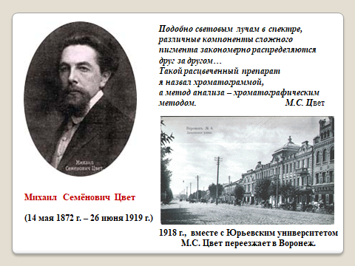

**Приложение 5**

**Практическая часть.**

**Приготовление адсорбирующего слоя**

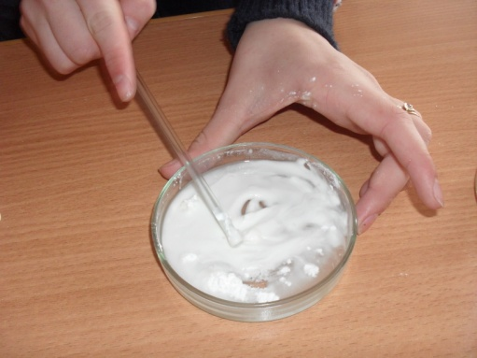

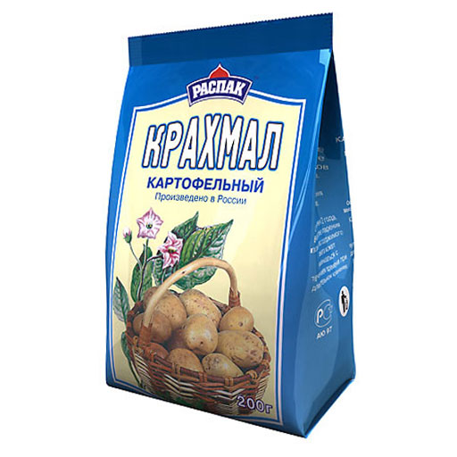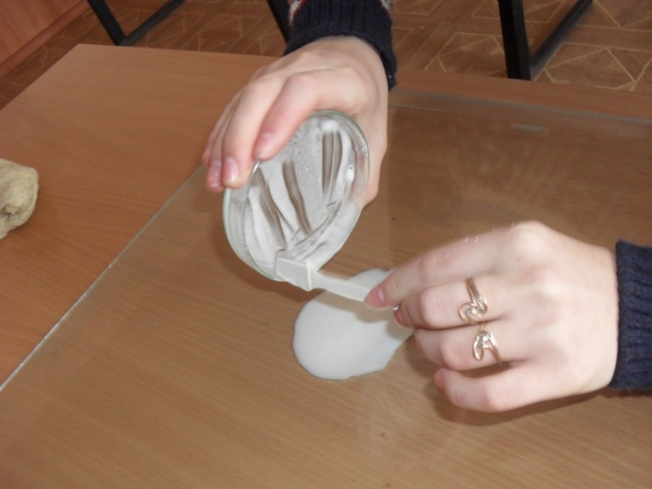

**Нанесение тонкого слоя сорбента (крахмала)**

**на инертную поверхность (стекло)**

**Приложение 5.1**

**Практическая часть**

**Разделение смесей при помощи крахмального слоя**

**Хлорид меди (II)**

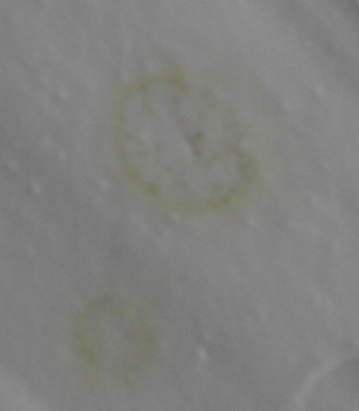 **Дихромат аммония**

**Приложение 5.2**

**Практическая часть**

**Разделение смесей при помощи крахмального слоя**

**Хлорид железа (III) Раствор альбумина**

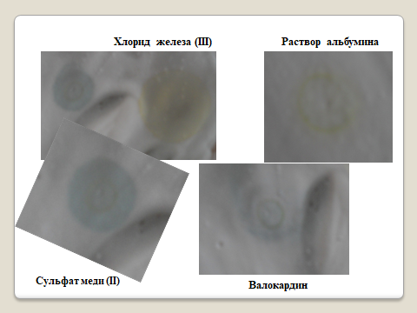

**Сульфат меди (II) Валокардин**

**Приложение 4**

**Практическая часть**

**Бумажная хроматография**

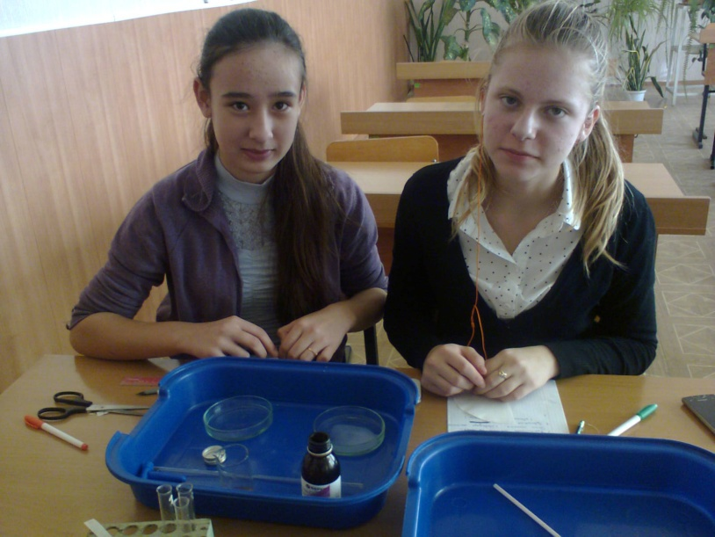 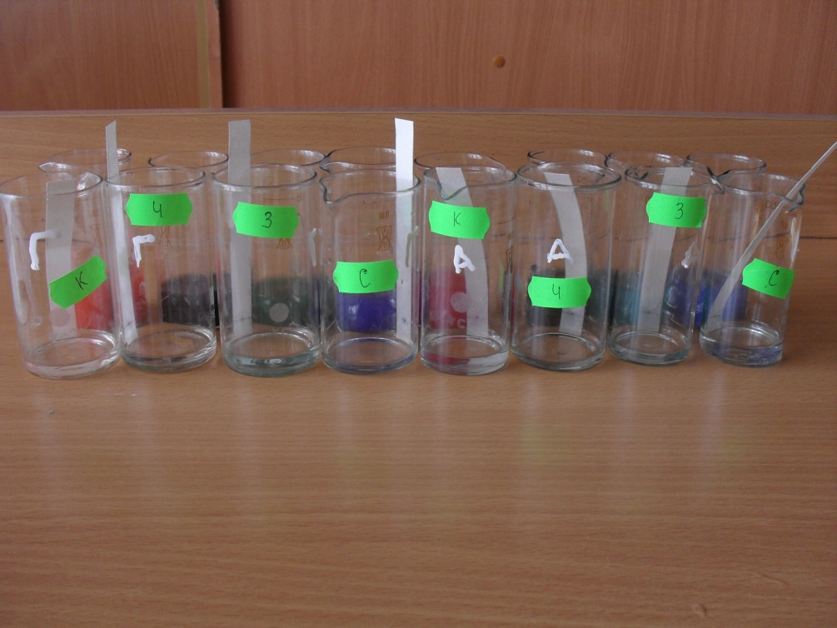

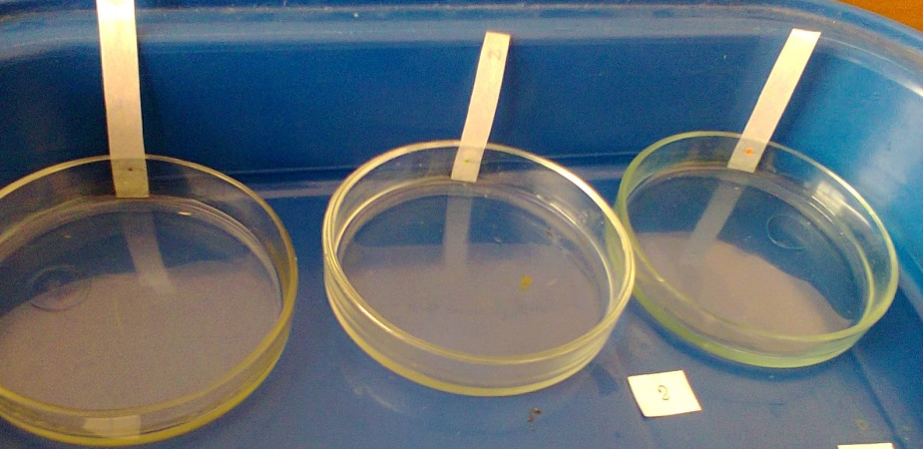

**Молоко**

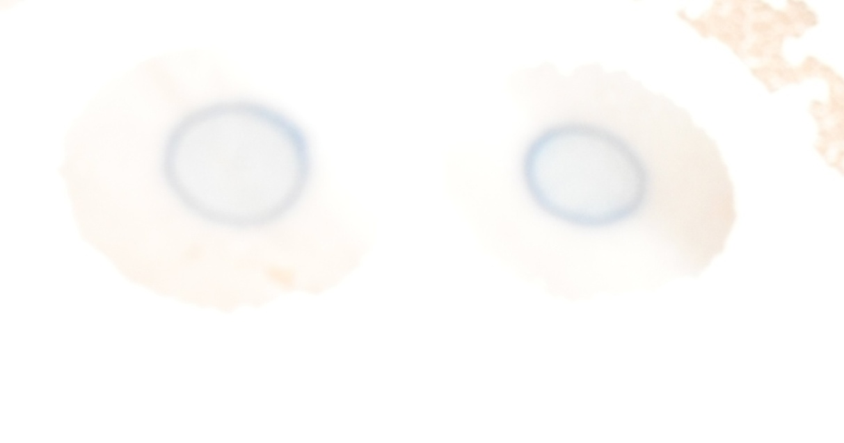

**Приложение 2**

**Разделение пигментов зеленого листа**

**Хроматограмма, полученная М.С. Цветом, 1906 г.**

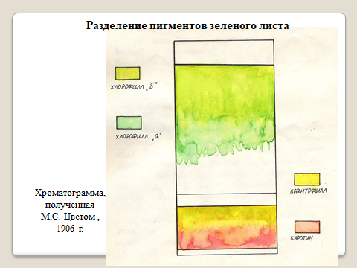

**Приложение 4.1**

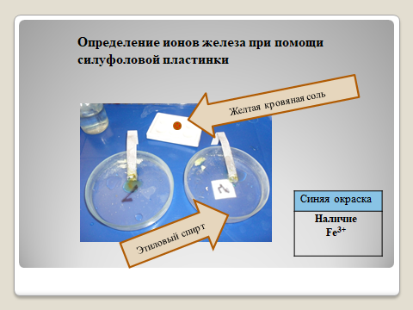



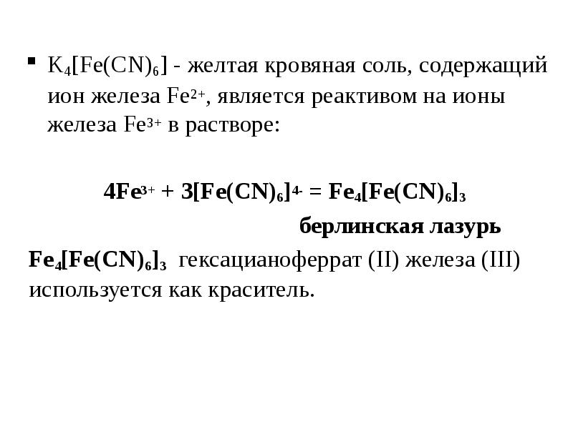

1. В качестве элюента могут выступать органические растворители, их смеси, водные растворы органических и неорганических веществ. Каждый растворитель обладает по отношению к конкретному типу сорбента определенной ***элюирующей силой,*** под которой понимают способность данного растворителя вымывать (десорбировать) с данного сорбента разделяемые вещества.